好 书 推 荐

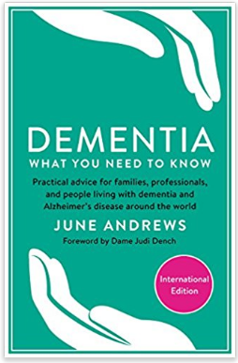
中文书名：《全方位认知失智症》
英文书名：DEMENTIA: What You Need to Know
作 者：June Andrews
出 版 社：Profile
代理公司：ANA/Anna Dai
出版时间：2016年9月
代理地区：中国大陆、台湾
页 数：256页
审读资料：电子稿、样书
类 型：保健

内容简介：

《全方位认知失智症》主要讲述了如何照顾并护理顾患有老年认知障碍的老人。这本书是由全球著名专家带来的，是一本实用性的指南。

目前，全球有4440万人口患有老年认知障碍。仅根据2017年的数字，中国失智症人便超过1000万，而专业护理人员却仅有10万人，失智症已经成为致死率最高的疾病之一。

不仅对患病者影响，数以亿计的人们因其父母、同事、兄弟姐妹或朋友患有老年认知障碍而忧心匆匆，并且严重影响了他们自身的生活。从全球角度来看，人口老龄化越来越严重，不管对整个社会来说，还是对个人而言，老年认知障碍都将是我们将要面对的一个重大挑战。

但是，现在很多被诊断为患有老年认知障碍的人，还有那些他们的亲人被诊断为患有老年认知障碍的人，他们仍然感觉到孤独与无助。《全方位认知失智症》将帮助您解决这一问题，为您提供实用的信息，告诉您如何与他们相处，如何照顾他们。

这本书将告诉您患有老年认知障碍症的一些症状及信号，如何寻求帮助，如何处理您的经济问题，在家里是应该做些什么，如何治疗，如何做一个好的护理者，如何保持乐观的心态。总之，这本书能让患有老年认知障碍的人们以及他们的家人相信，只要他们愿意，他们依然可以生活得很好，生活得很快乐。

作者简介：

琼·安德鲁斯（June Andrews）是斯特林大学应用社会科学学院老年认知障碍服务发展中心的主任。她还曾担任工会主席、高级公务员，还曾是英国国民健康保险体系中的一名管理者。她与人合写的《老年认知障碍护理的十个实用提示》告诉了大家如何更好地护理患有老年认知障碍的人，该书的销售量达到了30,000册。

谢谢您的阅读！
请将回馈信息发至：戴园园 （Anna Dai）
安德鲁﹒纳伯格联合国际有限公司北京代表处
北京市海淀区中关村大街甲59号中国人民大学文化大厦1705室, 邮编：100872
电话：010-82504206
传真：010-82504200
Email: Anna@nurnberg.com.cn
网址：www.nurnberg.com.cn
微博：http://weibo.com/nurnberg
豆瓣小站：http://site.douban.com/110577/
微信订阅号：ANABJ2002

